ANONIMATO POR INTERNET

INTEGRANTES:

NATALIA ISAZA

NATALIA HERNANDEZ

CRISTIAN DURAN

MAURICIO LOPEZ

TRABAJO DE:

SEGURIDAD EN SISTEMAS DE INFORMACION

PRESENTADO A:

CARLOS ALBERTO LONDOÑO

CARTAGO VALLE

CORPORACIÓN DE ESTUDIOS TECNOLÓGICOS DEL NORTE DEL VALLE

FACULTAD DE CIENCIAS INFORMATICAS

2018

ANONIMATO EN INTERNET

1. Conectar desde una máquina con Windows a la máquina de Kali Linux a través de Putty.

Maquina Kali Linux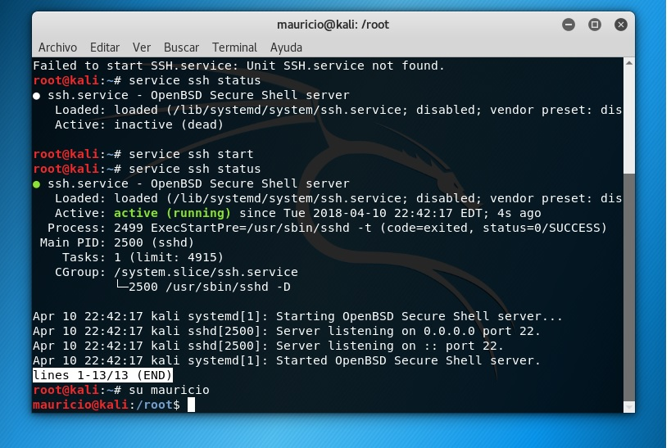

Máquina de Window conectando a kali 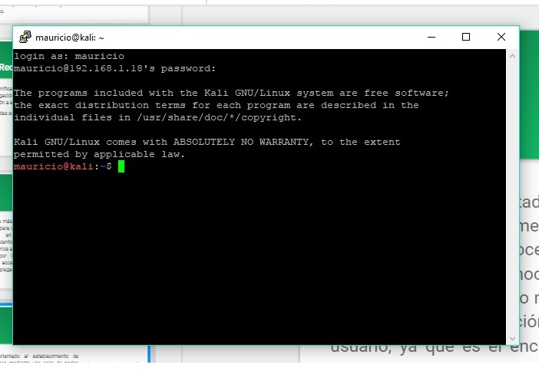

2. Navegar en mozilla Firefox utilizando tor en kali Linux.

Instando toral kali linuz

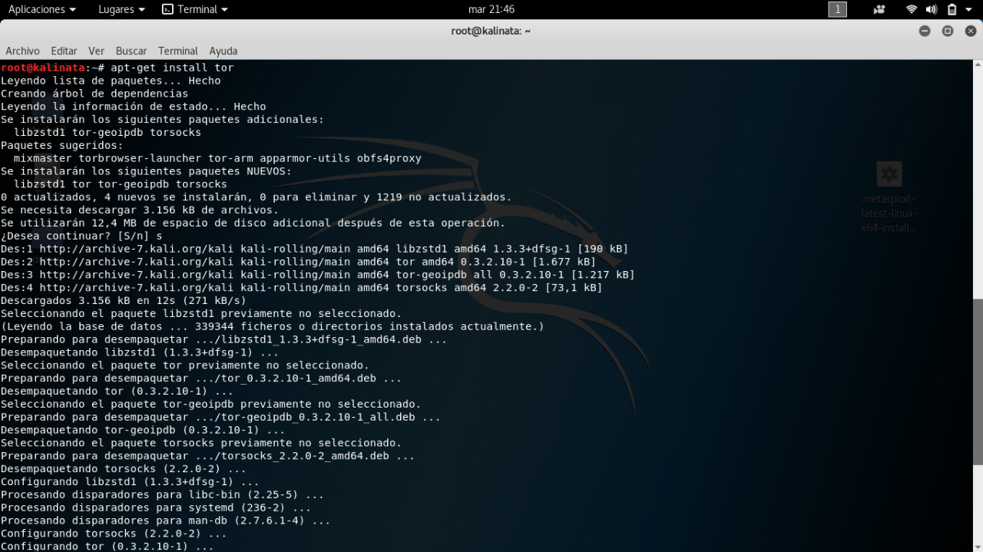

Navegando en Mozilla Tor

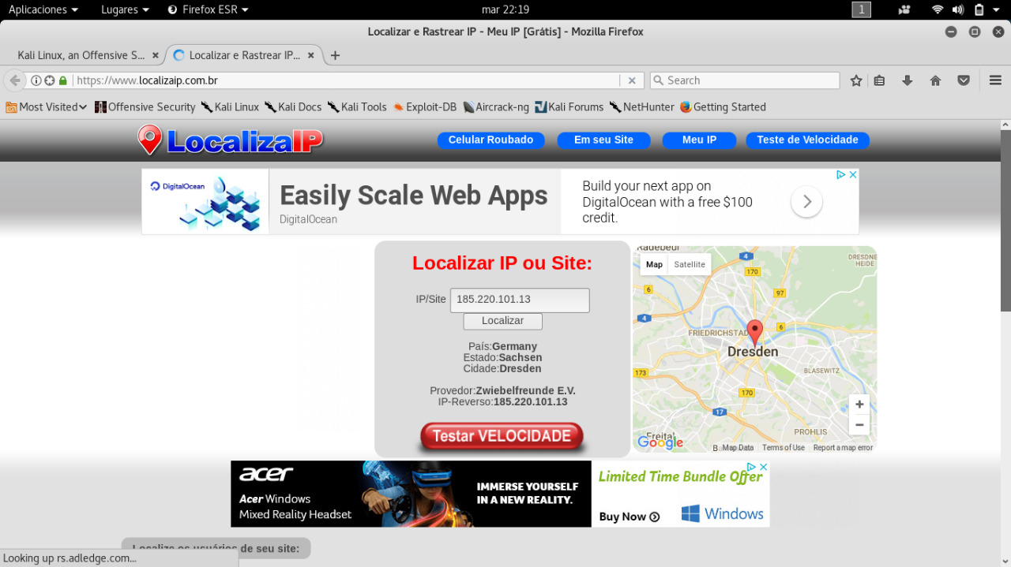

3. Instalar tor en Windows y realizar navegación con tor.

Tor instalando

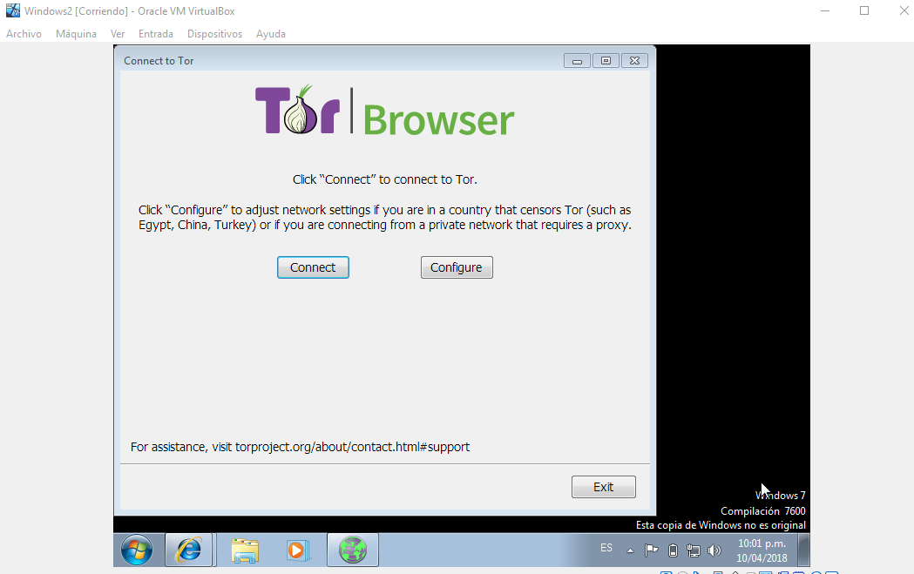

Navegando por medio de tor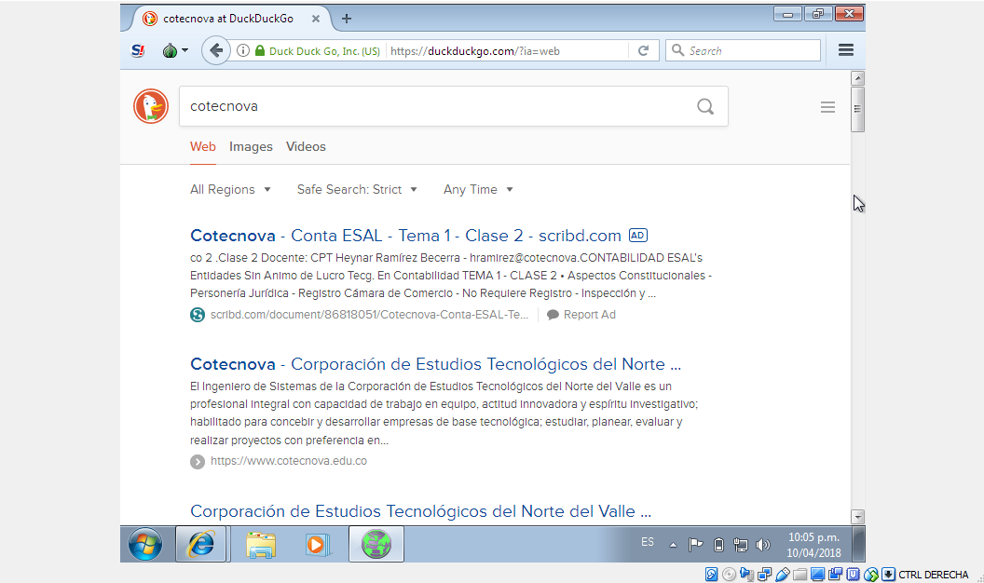

4. Cambiar la dirección mac en kali Linux y Windows.

Kali Linux

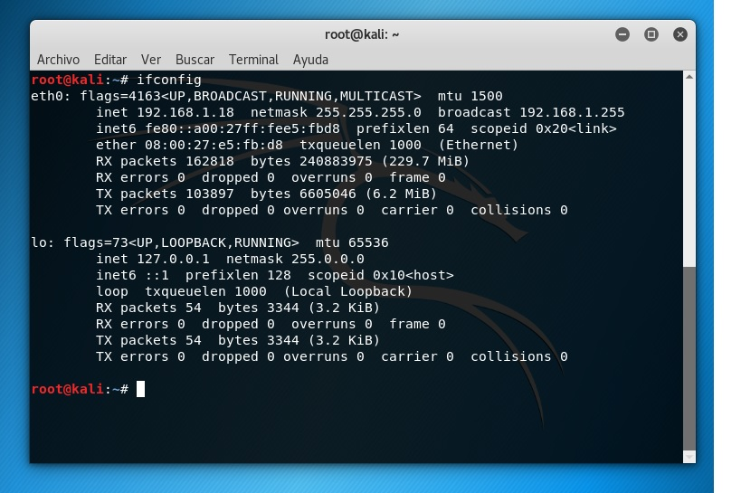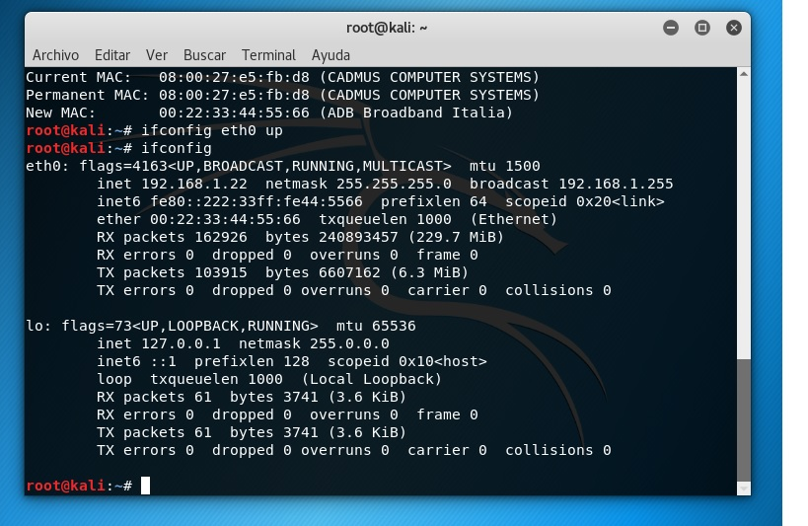

Windows

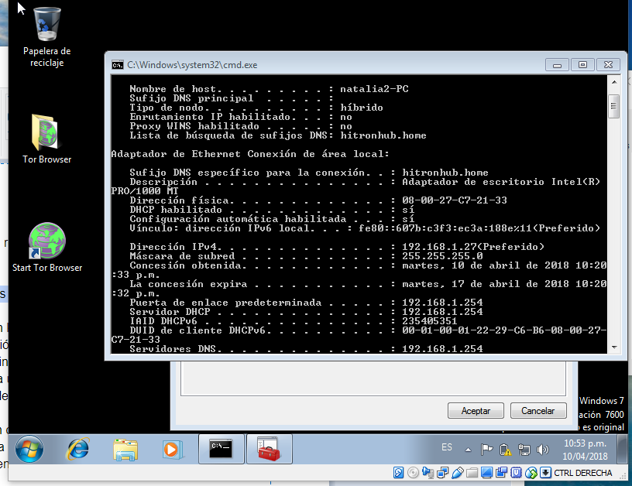

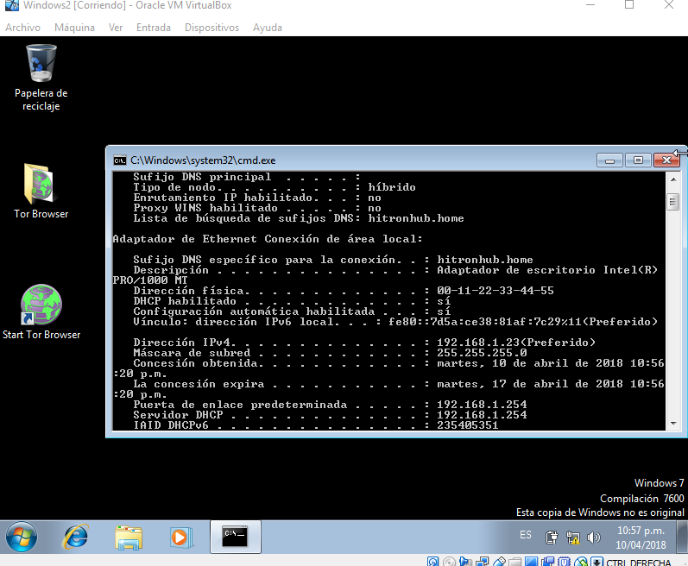

5.Utilizando proxychains obtener una pagina utilizando tor

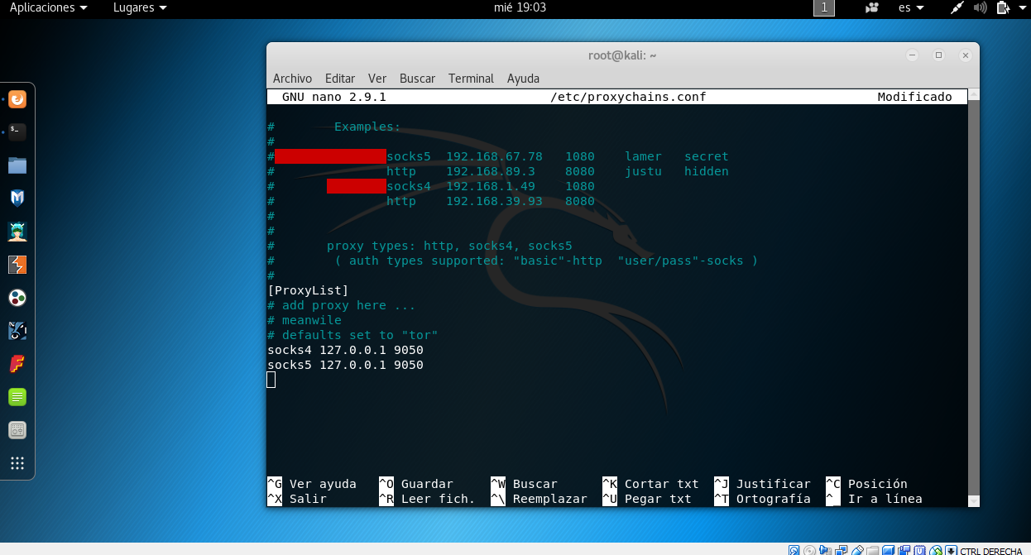

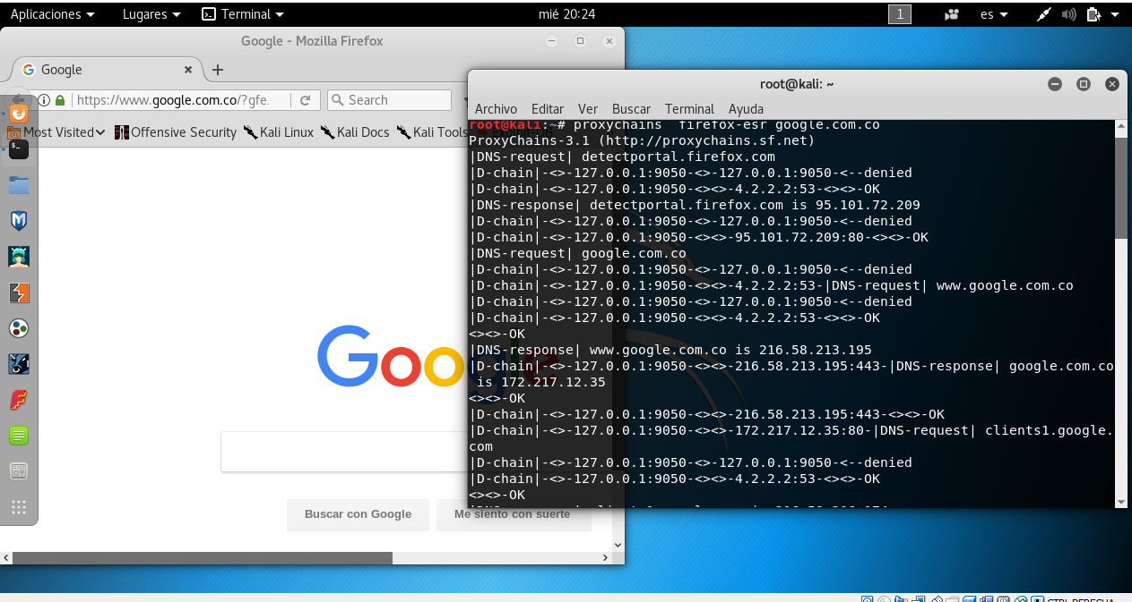

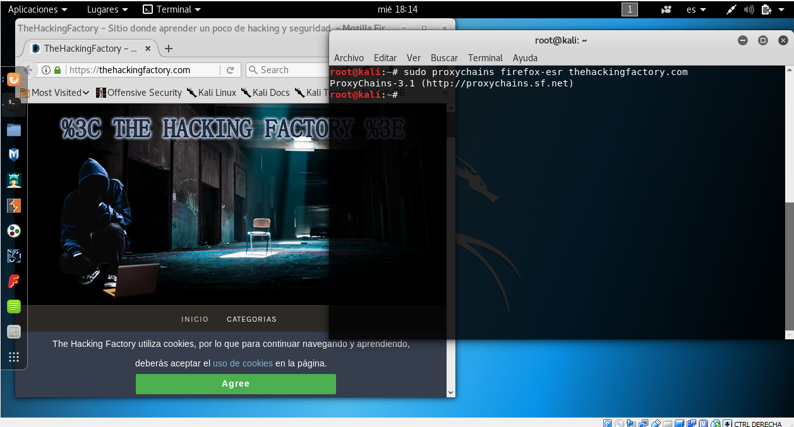

6. Utilizando proxychains implementar encadenamiento de proxies usando tor y un proxy en línea.

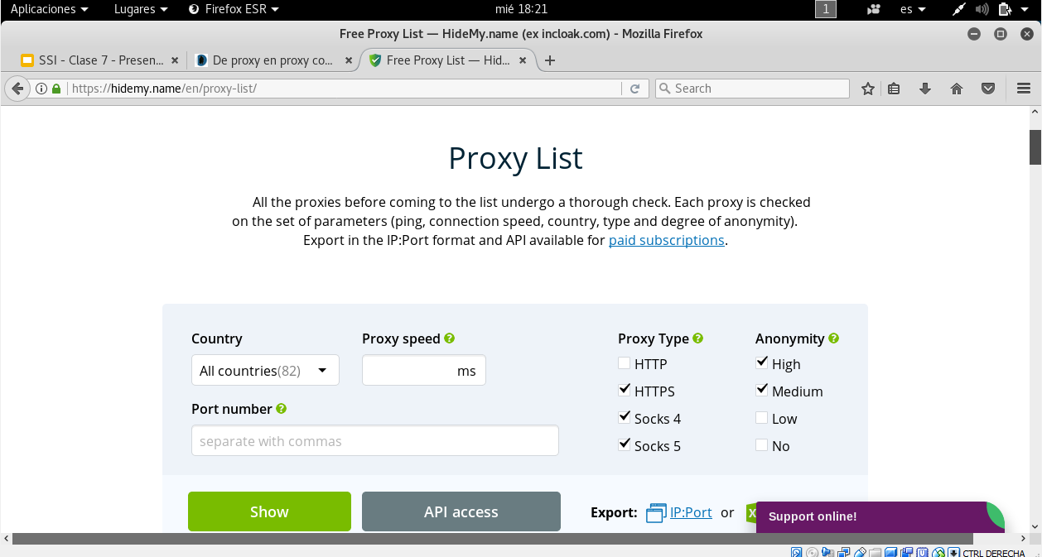

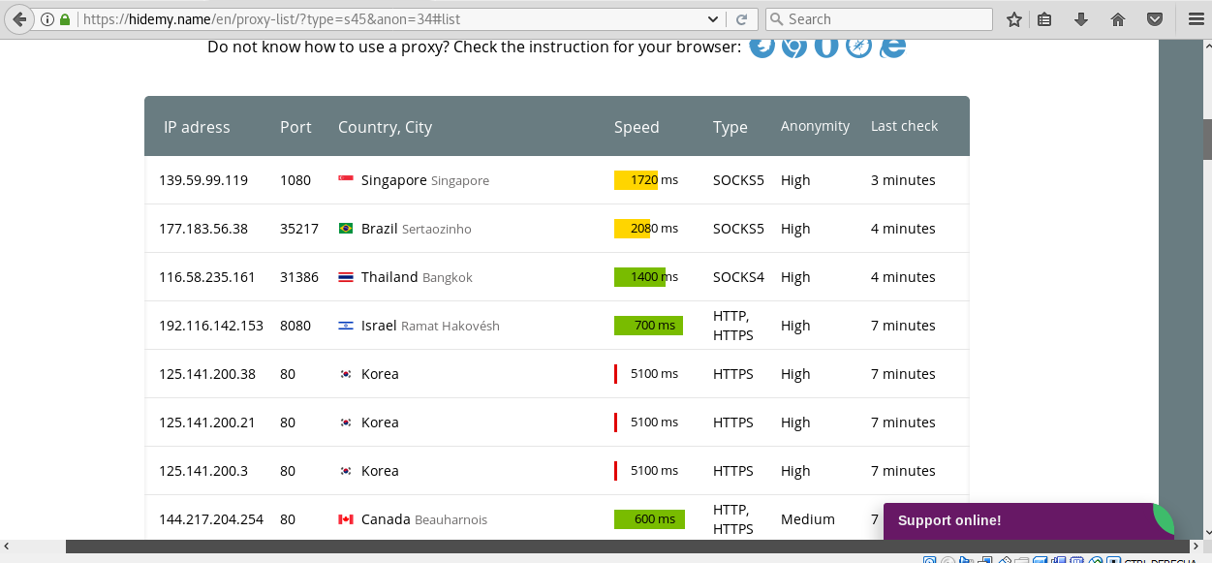

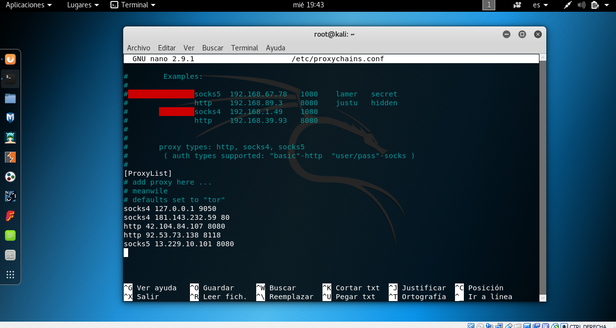

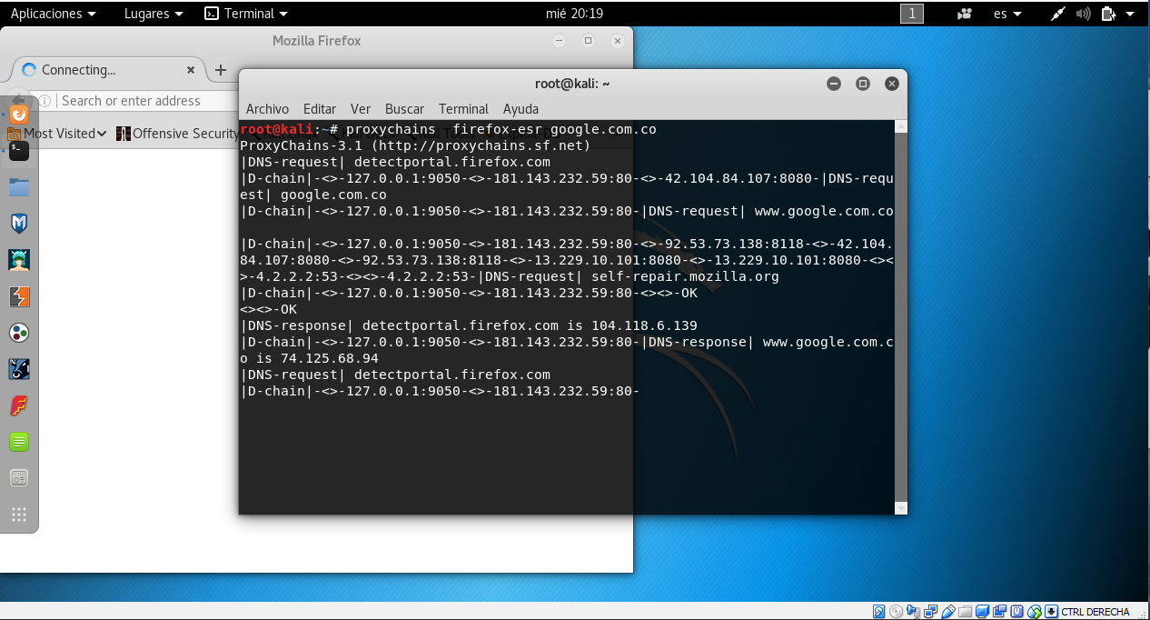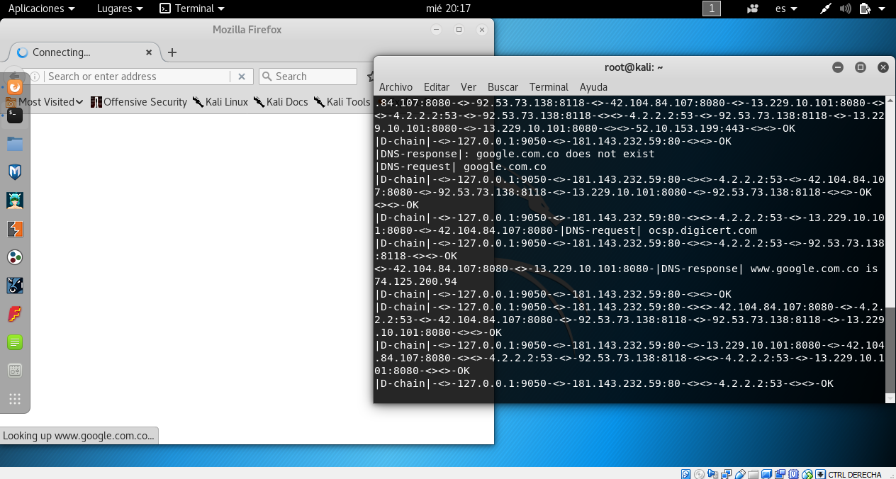

7. utilizando tunelizacion realizar la conexión de tres maquinas, donde se pueda hacer conexión desde la maquina 3 a la maquina 1, pasando por la maquina 2.

1. Maquina 3 a Maquina 1 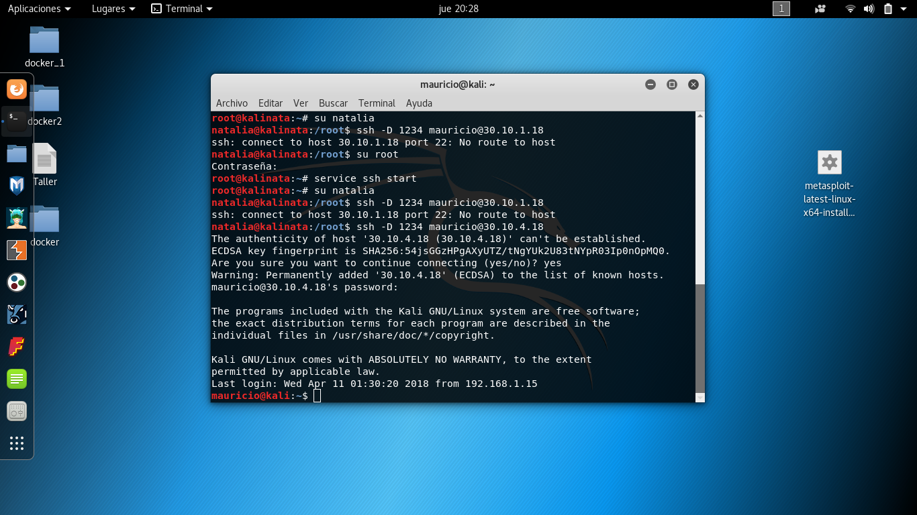

2. Maquina 2 a Maquina 3 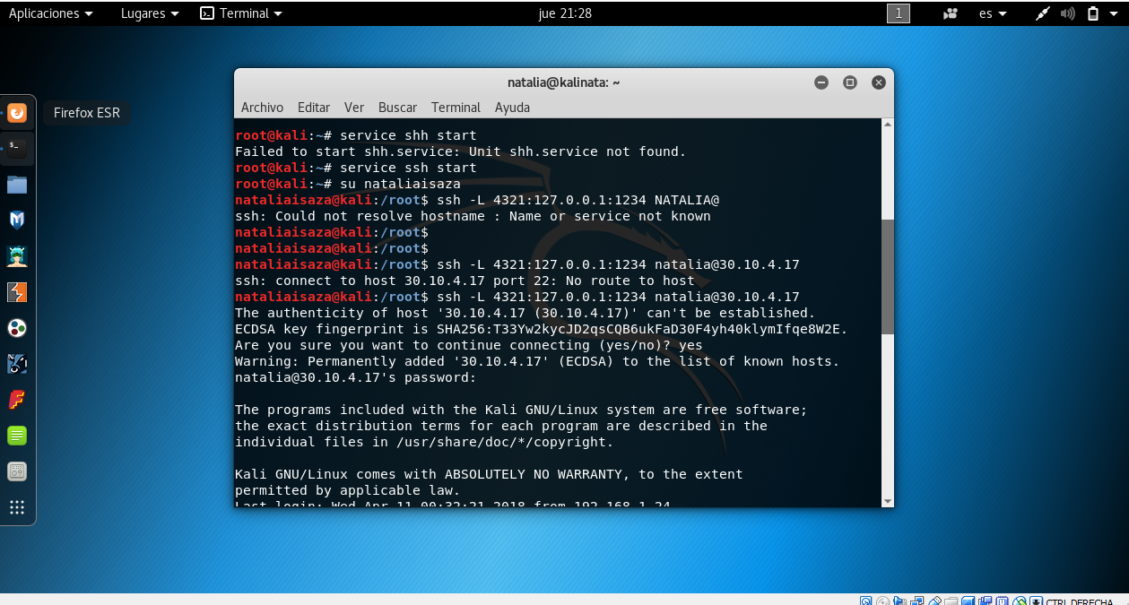

1. Maqina 1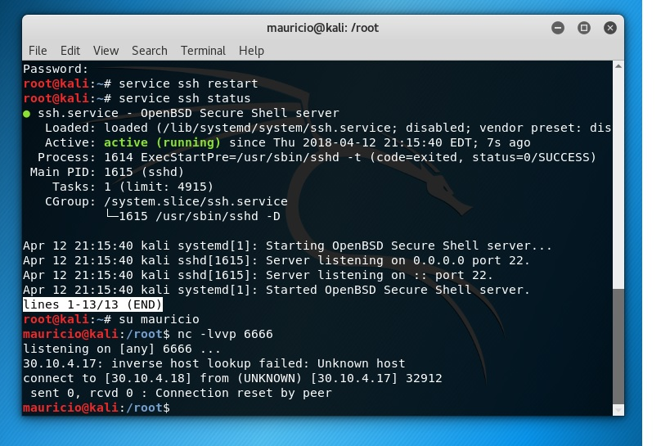

4. Maquina 2

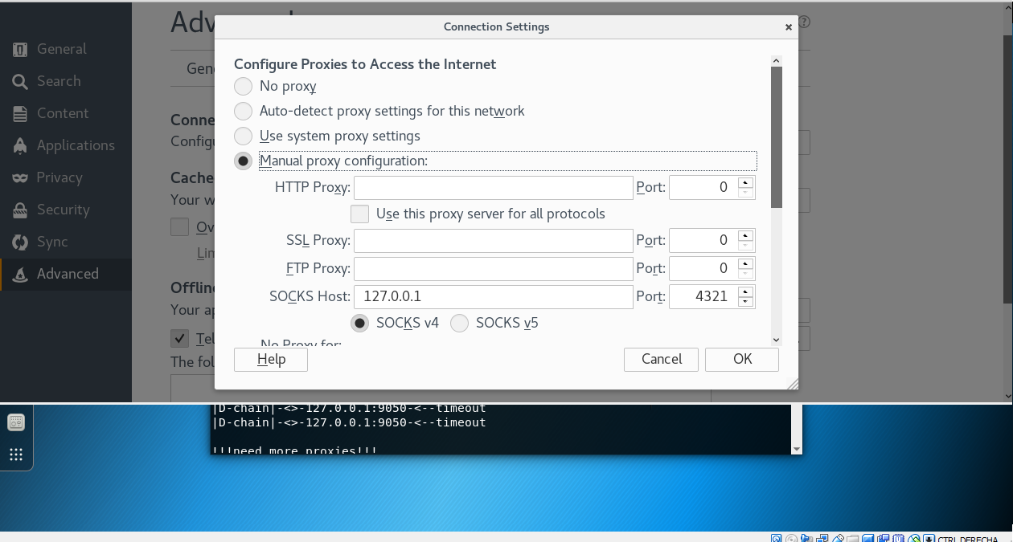

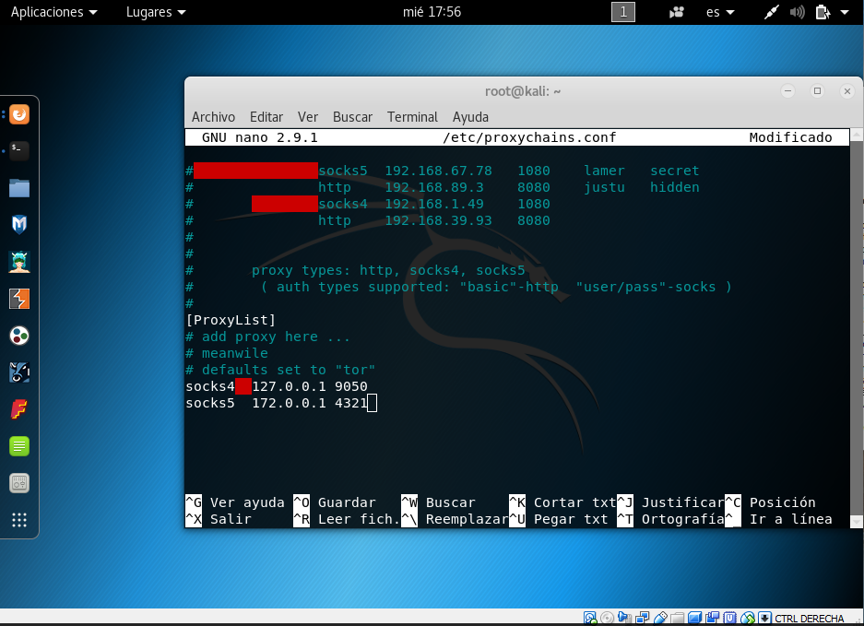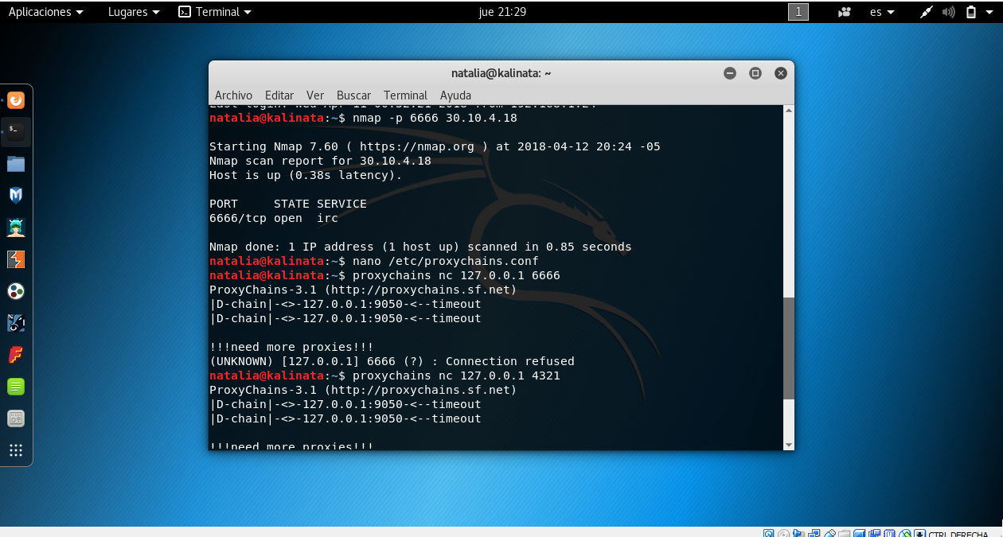

5. Maquina 2 proxychai



8.

﻿EL ANONIMATO EN INTERNENT

﻿﻿En la medida en que nuestras vidas transcurren en internet de forma creciente e interactuamos cada vez más con tecnologías digitales, también se vuelve más sencillo identificarnos y recolectar información sobre nuestra intimidad. ﻿Mantener el anonimato siempre que sea posible cuando utilizamos Internet puede ser crucial para evitar algunos de los riesgos que nos encontramos en la Red. ﻿El anonimato permite mantener oculta su identidad, pero no sus actividades. Si bien el anonimato ofrece una gran cantidad de usos a las personas que necesitan decir libremente lo que piensan sin que se conozca su identidad, también puede propiciar la realización de actividades delictivas.

Hay una línea muy delgada entre los aspectos buenos y malos de implementar el anonimato en Internet. Uno de los mejores aspectos del anonimato es que brinda seguridad a las personas. El anonimato les brinda a las personas libertad de expresión sin consecuencias directas, ya que se desconoce la identidad de quien se expresa. Esto puede ser útil en muchas situaciones.

El anonimato puede estar caracterizado en un aspectos fuerte o débil. El anonimato fuerte se considera con unas protecciones técnicas que hacen muy difícil el rastreo de la IP por otros servidores, en la cual no se va desenmascara la identidad de la persona, el anonimato débil puede se identifica mediante métodos sencillos en la que la persona deja rastro sobre la red el cual es detectado con facilidad.

Desafortunadamente, el anonimato que nos da internet puede ser usado para mal. El anonimato puede facilitar acciones como el ciber-acoso y el acoso. Estos tipos de personas son simplemente usuarios normales de Internet que se aprovechan del hecho de poder ocultarse tras una pantalla de ordenador de forma anónima para fines maliciosos.

Por un lado, el anonimato les permite a las personas el derecho a la privacidad, además de seguridad. Por lo tanto, también se puede usar de manera indebida, ya que permite a las personas engañar a otros y perpetrar grandes cantidades de ciber-crímenes.